**МЕТОДИЧЕСКОЕ РУКОВОДСТВО ДЛЯ ПРЕПОДАВАТЕЛЕЙ И СТУДЕНТОВ  
по навигации на официальном сайте дистанционного образования в колледжа**

Настоящее методическое руководство разработано для преподавателей и обучающихся ГБПОУ РО «Ростовский строительный колледж» с целью обеспечения эффективного взаимодействия с информационно-образовательной средой учреждения. Оно призвано ознакомить пользователей с основными разделами официального сайта по дистанционному образованию в образовательной организации, а также способствовать формированию навыков уверенной и целенаправленной навигации по его структуре.

В документе подробно рассматриваются ключевые элементы веб-ресурса: главная страница, личный кабинет, витрина учебных курсов, разделы дисциплин.

Руководство содержит пошаговые инструкции, рекомендации и советы по использованию интерфейса сайта, что позволяет минимизировать временные затраты на поиск информации и повысить общую эффективность взаимодействия с цифровыми ресурсами колледжа.

Использование данного пособия способствует развитию цифровой грамотности, повышению уровня самостоятельности в получении образовательных услуг и обеспечивает прозрачность информационного взаимодействия между всеми участниками образовательного процесса.

Методическое руководство адресовано как новым пользователям, делающим первые шаги в информационной системе колледжа, так и опытным — для систематизации знаний и освоения новых возможностей платформы.

1. Главная страница

На представленном *Рисунке №1* изображена главная страница официального сайта колледжа (сдо.рндск.рф), которая служит центральной точкой входа в информационно-образовательную среду учреждения. Данный интерфейс обеспечивает доступ к основным разделам ресурса и содержит ключевую информацию, актуальную для студентов, преподавателей и других пользователей.

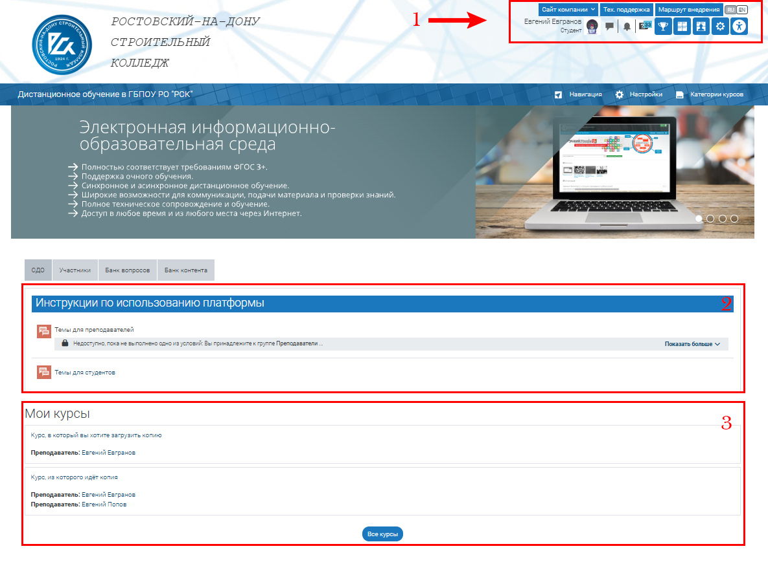

*Рисунок №1 – Главная страница сайта*

На данной странице пользователи получают доступ к основным функциональным возможностям платформы. В частности, на главной странице можно:

* Переключаться между разделами с помощью личной панели навигации;
* Перейти в раздел «Инструкции по использованию платформы», где представлены подробные методические материалы как для преподавателей, так и для студентов, направленные на эффективное освоение цифровой образовательной среды;
* Просмотреть список учебных курсов и дисциплин, на которые пользователь зарегистрирован или подписан, с возможностью быстрого перехода к необходимому материалу.

1. Панель навигации

Личная панель навигации — это индивидуальный интерфейс пользователя, расположенный в верхней правой части страницы, который обеспечивает быстрый доступ к основным разделам образовательной платформы. *(см. Рисунок №2)*

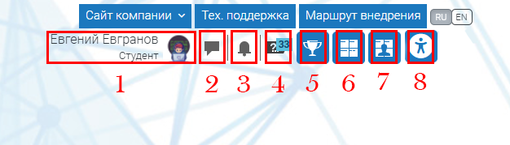

*Рисунок №2 – Панель пользователя*

1. Основная навигация пользователя – Личный кабинет, о пользователе, оценки, календарь, сообщения, личные файлы, отчёты, настройки;
2. Мои личные сообщения — это средство для обмена текстовыми сообщениями между пользователями платформы в рамках образовательного процесса;
3. Уведомления — это служба платформы, информирующая пользователя о важных событиях, таких как новые задания, оценки, сроки сдачи и другие обновления в курсах;
4. Справка – новости платформы от разработчиков системы;
5. Портфолио достижений — это раздел платформы, где отображаются награды, сертификаты и результаты учебной активности студента.
6. Витрина курсов 3KL — это централизованный раздел платформы, обеспечивающий общую навигацию по доступным учебным курсам и дисциплинам с возможностью просмотра и записи на них.
7. Мои курсы — это персональный раздел платформы, где отображаются все учебные дисциплины, на которые пользователь зарегистрирован или зачислен (Данный раздел задублирован на главной странице);
8. Панель инструментов для слабовидящих — это вспомогательная функция на сайте, обеспечивающая доступность контента за счёт изменения размера шрифта, контрастности и других параметров отображения.